鄧筱蓉、蔡明亘獲志工奉獻獎
2015年04月14日 04:10
陳育賢／竹縣報導
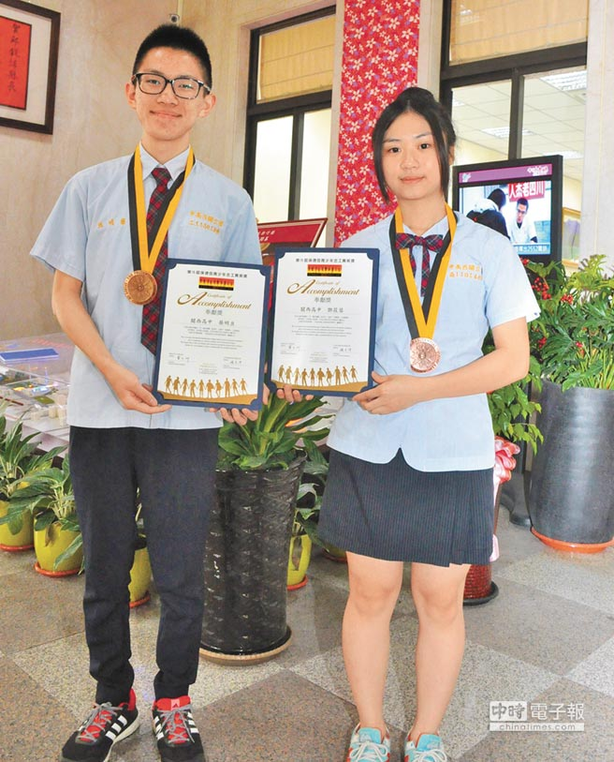
新竹縣關西高中學生鄧筱蓉（右）與蔡明亘，雙雙榮獲全國「保德信青少年志工菁英獎」奉獻獎。（陳育賢攝）
邁入第15屆的全國「保德信青少年志工菁英獎」，新竹縣關西高中的動物保護志工鄧筱蓉與交通志工蔡明亘，從全台5378位青少年決選中脫穎而出，榮獲「奉獻獎」，縣長邱鏡淳13日特別頒獎表揚，並期勉兩人點燃更多的愛心，讓新竹縣成為有愛有望的微笑城市。
關西高中資訊應用科3年級同學鄧筱蓉，從高中一年級起即投入關懷流浪犬工作，她利用課餘時間，到私人的流浪犬舍以愛心接近、撫慰遭主人遺棄的老忠犬。
筱蓉並特別關心其中一隻「孤獨老狗」，只要有空就前往照顧，她讓老犬再次相信人類，時常帶著牠散步、遊戲、聊天，給這隻原本可能抑鬱而終的老狗，多了生命的尊重與喜悅。
她說，每隻流浪犬的背後都有一個故事，就像生活在暗處、角落的獨居老人、遊民，他們認為世人不知有他，久了他也不知原來世人仍有溫情，因此用一點時間、一點關懷，就可以讓世界有了溫情、重燃希望。
蔡明亘則是關西高中的交通隊長兼學生志工隊副隊長，3年來每天和志工團隊維護學生上下學的交通安全，他說，在四線道上要擋下飆速的大、小車，有時需要一些勇氣，可是當他認知到此分工作能守護學生的安全，心中就有說不出的榮耀與成就，並支持他勇往直前。
縣長邱鏡淳昨天親自表揚兩位志工同學，他表示，縣政府的施政，沒有志工的協助就不會有今日的成果，因此期許透過志工的力量，讓新竹縣成為最幸福的城市。

